Práctica de laboratorio: Configuración de direcciones IPv6 en dispositivos de red (versión para el instructor)

**Nota para el instructor**: El color de fuente rojo o las partes resaltadas en gris indican texto que aparece en la copia del instructor solamente.

1. Topología

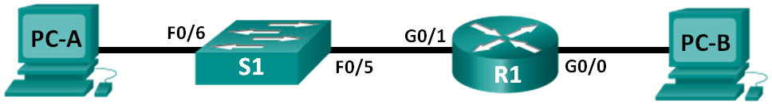

1. Tabla de direccionamiento

|  |  |  |  |  |
| --- | --- | --- | --- | --- |
| Dispositivo | Interfaz | Dirección IPv6 | Longitud de prefijo | Gateway predeterminado |
| R1 | G0/0 | 2001:DB8:ACAD:A::1 | 64 | N/D |
| G0/1 | 2001:DB8:ACAD:1::1 | 64 | N/D |
| S1 | VLAN 1 | 2001:DB8:ACAD:1::B | 64 | N/D |
| PC-A | NIC | 2001:DB8:ACAD:1::3 | 64 | FE80::1 |
| PC-B | NIC | 2001:DB8:ACAD:A::3 | 64 | FE80::1 |

1. Objetivos

Parte 1: Establecer la topología y configurar los parámetros básicos del router y del switch

Parte 2: Configurar las direcciones IPv6 de forma manual

Parte 3: Verificar la conectividad completa

1. Aspectos básicos/situación

Puede ser útil conocer los grupos de multidifusión del protocolo de Internet versión 6 (IPv6) cuando asigne manualmente las direcciones IPv6. Entender la forma en que se asigna el grupo de multidifusión de todos los routers y la forma en que se debe controlar la asignación de direcciones para el grupo de multidifusión de nodos solicitados permite evitar problemas de routing IPv6 y asegurar la implementación de las prácticas recomendadas.

En esta práctica de laboratorio, configurará hosts e interfaces de dispositivos con direcciones IPv6 y explorará la forma en que el grupo de multidifusión de todos los routers se asigna a un router. Utilizará comandos **show** para ver direcciones IPv6 de unidifusión y multidifusión. También verificará la conectividad completa mediante los comandos **ping** y **traceroute**.

**Nota:** los routers que se utilizan en las prácticas de laboratorio de CCNA son ISR Cisco de la serie 1941 con Cisco IOS versión 15.2(4)M3 (imagen universalk9). Los switches que se utilizan son Cisco Catalyst 2960s con Cisco IOS versión 15.0(2) (imagen lanbasek9). Se pueden utilizar otros routers, switches y otras versiones de Cisco IOS. Según el modelo y la versión de Cisco IOS, los comandos disponibles y los resultados que se obtienen pueden diferir de los que se muestran en las prácticas de laboratorio. Consulte la tabla de resumen de interfaces del router que figura al final de la práctica de laboratorio para obtener los identificadores de interfaz correctos.

**Nota:** asegúrese de que los routers y los switches se hayan borrado y no tengan configuraciones de inicio. Si no está seguro, consulte al instructor.

**Nota para el instructor:** consulte el manual de prácticas de laboratorio para el instructor a fin de conocer los procedimientos para inicializar y volver a cargar los dispositivos.

**Nota para el instructor:** la plantilla **default bias** que utiliza el Switch Database Manager (SDM) no proporciona funcionalidades de direcciones IPv6. Verifique que el SDM utilice las plantillas **dual-ipv4-and-ipv6** o **lanbase-routing**. La nueva plantilla se utilizará después de reiniciar, aunque no se guarde la configuración.

S1# **show sdm prefer**

Siga estos pasos para asignar la plantilla **dual-ipv4-and-ipv6** como la plantilla de SDM predeterminada:

S1# **configure terminal**

S1(config)# **sdm prefer dual-ipv4-and-ipv6 default**

S1(config)# **end**

S1# **reload**

1. Recursos necesarios

* 1 router (Cisco 1941 con software Cisco IOS versión 15.2(4)M3, imagen universal o similar)
* 1 switch (Cisco 2960 con Cisco IOS versión 15.0(2), imagen lanbasek9 o similar)
* 2 PC (Windows 7 u 8 con un programa de emulación de terminal, como Tera Term)
* Cables de consola para configurar los dispositivos con Cisco IOS mediante los puertos de consola
* Cables Ethernet, como se muestra en la topología

**Nota:** las interfaces Gigabit Ethernet en los routers Cisco de la serie 1941 tienen detección automática, y se puede utilizar un cable directo de Ethernet entre el router y la PC-B. Si utiliza otro modelo de router Cisco, puede ser necesario usar un cable Ethernet cruzado.

1. Establecer la topología y configurar los parámetros básicos del router y del switch
   1. Realizar el cableado de red tal como se muestra en la topología.
   2. Inicializar y volver a cargar el router y el switch.
   3. Verificar que las interfaces de PC estén configuradas para utilizar el protocolo IPv6.

Verifique que el protocolo IPv6 esté activo en las PC: en la ventana Propiedades de Conexión de área local, asegúrese de que la casilla de verificación de **Protocolo de Internet versión 6 (TCP/IPv6)** esté activada.

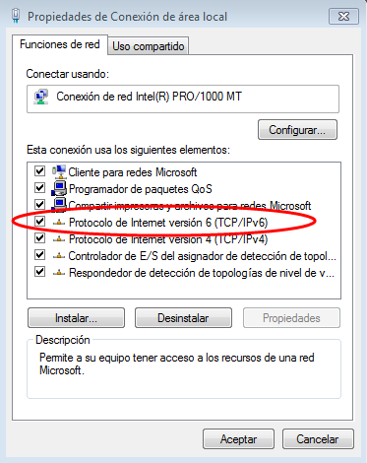

* 1. Configurar el router.
     1. Acceda al router mediante el puerto de consola y habilite el modo EXEC privilegiado.
     2. Asigne el nombre de dispositivo al router.
     3. Deshabilite la búsqueda DNS para evitar que el router intente traducir los comandos introducidos de manera incorrecta como si fueran nombres de host.
     4. Asigne **class** como la contraseña cifrada del modo EXEC privilegiado.
     5. Asigne **cisco** como la contraseña de consola y permita el inicio de sesión.
     6. Asigne **cisco** como la contraseña de VTY y permita el inicio de sesión.
     7. Cifre las contraseñas de texto no cifrado.
     8. Cree un aviso que advierta a todo el que acceda al dispositivo que el acceso no autorizado está prohibido.
     9. Guarde la configuración en ejecución en el archivo de configuración de inicio.
  2. Configurar el switch.
     1. Acceda al switch mediante el puerto de consola y habilite al modo EXEC privilegiado.
     2. Asigne un nombre de dispositivo al switch.
     3. Deshabilite la búsqueda DNS para evitar que el router intente traducir los comandos introducidos de manera incorrecta como si fueran nombres de host.
     4. Asigne **class** como la contraseña cifrada del modo EXEC privilegiado.
     5. Asigne **cisco** como la contraseña de consola y permita el inicio de sesión.
     6. Asigne **cisco** como la contraseña de VTY y permita el inicio de sesión.
     7. Cifre las contraseñas de texto no cifrado.
     8. Cree un aviso que advierta a todo el que acceda al dispositivo que el acceso no autorizado está prohibido.
     9. Guarde la configuración en ejecución en el archivo de configuración de inicio.

1. Configurar las direcciones IPv6 de forma manual
   1. Asignar las direcciones IPv6 a interfaces Ethernet en el R1.
      1. Asigne las direcciones IPv6 de unidifusión globales que se indican en la tabla de direccionamiento a las dos interfaces Ethernet en el R1.

R1(config)# **interface g0/0**

R1(config-if)# **ipv6 address 2001:db8:acad:a::1/64**

R1(config-if)# **no shutdown**

R1(config-if)# **interface g0/1**

R1(config-if)# **ipv6 address 2001:db8:acad:1::1/64**

R1(config-if)# **no shutdown**

R1(config-if)# **end**

R1#

**Nota para el instructor:** el prefijo global IPv6 2001:DB8::/32 es un prefijo reservado para propósitos de documentación, tal como se describe en la RFC 3849.

* + 1. Emita el comando **show ipv6 interface brief** para verificar que se haya asignado la dirección IPv6 de unidifusión correcta a cada interfaz.

R1# **show ipv6 interface brief**

Em0/0 [administratively down/down]

unassigned

GigabitEthernet0/0 [up/up]

FE80::D68C:B5FF:FECE:A0C0

2001:DB8:ACAD:A::1

GigabitEthernet0/1 [up/up]

FE80::D68C:B5FF:FECE:A0C1

2001:DB8:ACAD:1::1

<resultado omitido>

* + 1. Emita el comando **show ipv6 interface g0/0**. Observe que la interfaz indica dos grupos de multidifusión de nodos solicitados porque la ID de interfaz link-local IPv6 (FE80) no se configuró manualmente para que coincida con la ID de interfaz IPv6 de unidifusión.

**Nota:** la dirección link-local que se muestra se basa en direccionamiento EUI-64, que utiliza automáticamente la dirección de control de acceso al medio (MAC) de la interfaz para crear una dirección IPv6 link-local de 128 bits.

R1# **show ipv6 interface g0/0**

GigabitEthernet0/0 is up, line protocol is up

IPv6 is enabled, link-local address is FE80::D68C:B5FF:FECE:A0C0

No Virtual link-local address(es):

Global unicast address(es):

2001:DB8:ACAD:A::1, subnet is 2001:DB8:ACAD:A::/64

Joined group address(es):

FF02::1

FF02::1:FF00:1

FF02::1:FFCE:A0C0

MTU is 1500 bytes

<resultado omitido>

* + 1. Para obtener una dirección link-local que coincida con la dirección de unidifusión en la interfaz, introduzca manualmente las direcciones link-local en cada una de las interfaces Ethernet en el R1.

R1# **config t**

Enter configuration commands, one per line. End with CNTL/Z.

R1(config)# **interface g0/0**

R1(config-if)# **ipv6 address fe80::1 link-local**

R1(config-if)# **interface g0/1**

R1(config-if)# **ipv6 address fe80::1 link-local**

R1(config-if)# **end**

R1#

**Nota:** cada interfaz del router pertenece a una red separada. Los paquetes con una dirección link-local nunca salen de la red local, por lo tanto, puede utilizar la misma dirección link-local en ambas interfaces.

* + 1. Vuelva a emitir el comando **show** **ipv6 interface g0/0**. Observe que la dirección link-local cambió a **FE80::1** y que se indica un solo grupo de multidifusión de nodos solicitados.

R1# **show ipv6 interface g0/0**

GigabitEthernet0/0 is up, line protocol is up

IPv6 is enabled, link-local address is FE80::1

No Virtual link-local address(es):

Global unicast address(es):

2001:DB8:ACAD:A::1, subnet is 2001:DB8:ACAD:A::/64

Joined group address(es):

FF02::1

FF02::1:FF00:1

MTU is 1500 bytes

<resultado omitido>

¿Qué grupos de multidifusión se asignaron a la interfaz G0/0?

____________________________________________________________________________________

El grupo de multidifusión de todos los nodos (FF02::1) y el grupo de multidifusión de nodos solicitados (FF02::1:FF00:1).

* 1. Habilitar el routing IPv6 en el R1.
     1. En el símbolo del sistema de la PC-B, introduzca el comando **ipconfig** para examinar la información de dirección IPv6 asignada a la interfaz de la PC.

¿Se asignó una dirección IPv6 de unidifusión a la tarjeta de interfaz de red (NIC) de la PC-B? _________ No

* + 1. Habilite el routing IPv6 en el R1 por medio del comando **IPv6 unicast-routing**.

R1 # **configure terminal**

R1(config)# **ipv6 unicast-routing**

R1(config)# **exit**

R1#

*Dec 17 18:29:07.415: %SYS-5-CONFIG_I: Configured from console by console

* + 1. Utilice el comando **show ipv6 interface g0/0** para ver los grupos de multidifusión que se asignaron a la interfaz G0/0. Observe que el grupo de multidifusión de todos los routers (FF02::2) ahora aparece en la lista de grupos para la interfaz G0/0.

**Nota:** esto permite que las PC obtengan la información de dirección IP y del gateway predeterminado en forma automática mediante la configuración automática de dirección independiente del estado (SLAAC).

R1# **show ipv6 interface g0/0**

GigabitEthernet0/0 is up, line protocol is up

IPv6 is enabled, link-local address is FE80::1

No Virtual link-local address(es):

Global unicast address(es):

2001:DB8:ACAD:A::1, subnet is 2001:DB8:ACAD:A::/64 [EUI]

Joined group address(es):

FF02::1

FF02::2

FF02::1:FF00:1

MTU is 1500 bytes

<resultado omitido>

* + 1. Ahora que el R1 forma parte del grupo de multidifusión de todos los routers, vuelva a emitir el comando **ipconfig** en la PC-B. Examine la información de la dirección IPv6.

¿Por qué la PC-B recibió el prefijo de routing global y la ID de subred que configuró en el R1?

____________________________________________________________________________________

____________________________________________________________________________________

La interfaz G0/0 del R1 ahora forma parte del grupo de multidifusión de todos los routers: FF02::2. Esto permite que se envíen mensajes de anuncio de router (RA) con información de dirección de red global y de ID de subred a todos los nodos de la LAN. Observe que también se envió la dirección link-local, FE80::1, como gateway predeterminado. Las PC recibirán su dirección IP y gateway predeterminado mediante SLAAC.

* 1. Asignar direcciones IPv6 a la interfaz de administración (SVI) en el S1.
     1. Asigne la dirección IPv6 que se indica en la tabla de direccionamiento a la interfaz de administración (VLAN 1) en el S1. También asigne una dirección link-local a esta interfaz. La sintaxis de los comandos IPv6 es igual que en el router.

S1(config)# **interface vlan 1**

S1(config-if)# **ipv6 address 2001:db8:acad:1::b/64**

S1(config-if)# **ipv6 address fe80::b link-local**

S1(config-if)# **end**

S1#

*Mar 1 03:25:26.681: %SYS-5-CONFIG_I: Configured from console by console

* + 1. Verifique que las direcciones IPv6 se hayan asignado correctamente a la interfaz de administración mediante el comando **show ipv6 interface vlan1**.

S1# **show ipv6 interface vlan1**

Vlan1 is up, line protocol is up

IPv6 is enabled, link-local address is FE80::B

No Virtual link-local address(es):

Global unicast address(es):

2001:DB8:ACAD:1::B, subnet is 2001:DB8:ACAD:1::/64

Joined group address(es):

FF02::1

FF02::1:FF00:B

MTU is 1500 bytes

ICMP error messages limited to one every 100 milliseconds

ICMP redirects are enabled

ICMP unreachables are sent

Output features: Check hwidb

ND DAD is enabled, number of DAD attempts: 1

ND reachable time is 30000 milliseconds (using 30000)

ND NS retransmit interval is 1000 milliseconds

S1#

**Nota:** la plantilla predeterminada del Switch Database Manager 2960 (SDM) no admite IPv6. Es posible que sea necesario emitir el comando **sdm prefer dual-ipv4-and-ipv6 default** para habilitar el direccionamiento IPv6 para poder aplicar las direcciones IPv6 a la SVI de la VLAN 1.

* 1. Asignar direcciones IPv6 estáticas a las PC.
     1. Abra la ventana Propiedades de Conexión de área local en la PC-A. Seleccione **Protocolo de Internet versión 6 (TCP/IPv6)** y haga clic en **Propiedades**.

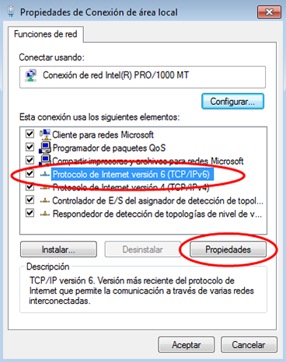

* + 1. Haga clic en el botón de opción **Usar la siguiente dirección IPv6**. Consulte la tabla de direccionamiento e introduzca la información en los campos **Dirección IPv6**, **Longitud del prefijo de subred** y **Puerta de enlace predeterminada**. Haga clic en **Aceptar**.

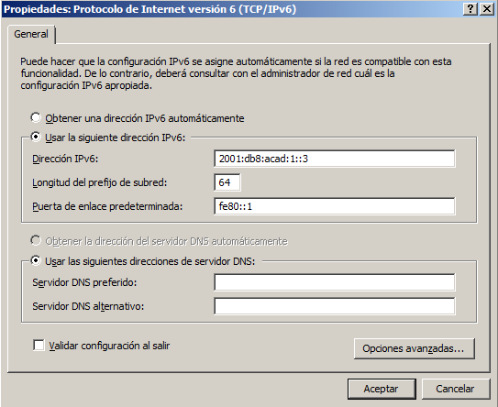

* + 1. Haga clic en **Cerrar** para cerrar la ventana Propiedades de Conexión de área local.
    2. Repita los pasos 4a a 4c para introducir la información de dirección IPv6 estática en la PC-B. Para obtener la información correcta sobre dirección IPv6, consulte la tabla de direccionamiento.
    3. Emita el comando **ipconfig** en la línea de comandos de la PC-B para verificar la información de dirección IPv6.

1. Verificar la conectividad completa
   * 1. De la PC-A,haga ping a **FE80::1**. Esta es la dirección link-local asignada a G0/1 en el R1.

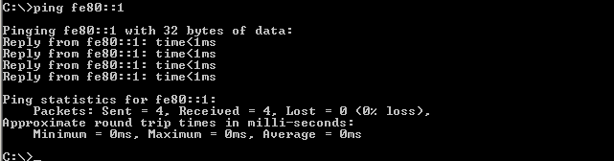

**Nota:** también puede probar la conectividad mediante la dirección de unidifusión global, en lugar de la dirección link-local.

* + 1. De la PC-A, haga ping a la interfaz de administración del S1.

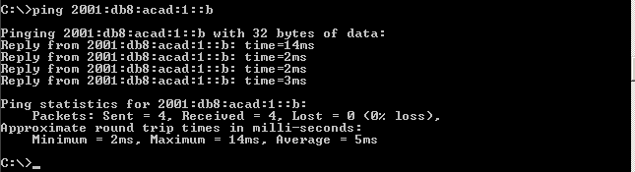

* + 1. Utilice el comando **tracert** en la PC-A para verificar que haya conectividad completa con la PC-B.

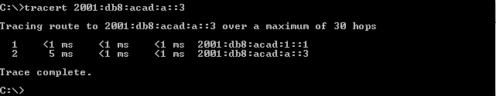

* + 1. De la PC-B, haga ping a la PC-A.

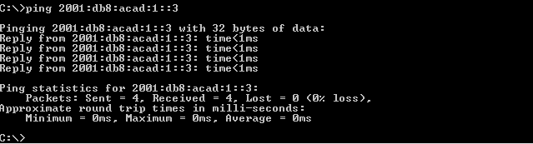

* + 1. De la PC-B, haga ping a la dirección link-local para G0/0 en el R1.

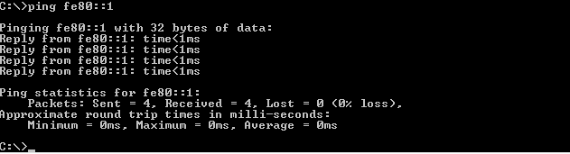

**Nota:** si no se establece conectividad completa, resuelva los problemas de direccionamiento IPv6 para verificar que haya introducido correctamente las direcciones en todos los dispositivos.

Reflexión

* 1. ¿Por qué se puede la asignar misma dirección link-local, FE80::1, a las dos interfaces Ethernet en el R1?

_______________________________________________________________________________________

_______________________________________________________________________________________

Los paquetes link-local nunca salen de la red local, por lo que se puede utilizar la misma dirección link-local en una interfaz asociada a una red local diferente.

* 1. ¿Cuál es la ID de subred de la dirección IPv6 de unidifusión 2001:db8:acad::aaaa:1234/64?

_______________________________________________________________________________________

0 (cero) o 0000 (ceros). El cuarto hexteto es la ID de subred de una dirección IPv6 con un prefijo /64. En el ejemplo, el cuarto hexteto contiene todos ceros, y la regla de omisión de los segmentos compuestos por todos ceros de IPv6 utiliza dos puntos dobles para representar la ID de subred y los dos primeros hextetos de la ID de interfaz.

1. Tabla de resumen de interfaces del router

|  |  |  |  |  |
| --- | --- | --- | --- | --- |
| Resumen de interfaces del router | | | | |
| Modelo de router | Interfaz Ethernet n.º 1 | Interfaz Ethernet n.º 2 | Interfaz serial n.º 1 | Interfaz serial n.º 2 |
| 1800 | Fast Ethernet 0/0 (F0/0) | Fast Ethernet 0/1 (F0/1) | Serial 0/0/0 (S0/0/0) | Serial 0/0/1 (S0/0/1) |
| 1900 | Gigabit Ethernet 0/0 (G0/0) | Gigabit Ethernet 0/1 (G0/1) | Serial 0/0/0 (S0/0/0) | Serial 0/0/1 (S0/0/1) |
| 2801 | Fast Ethernet 0/0 (F0/0) | Fast Ethernet 0/1 (F0/1) | Serial 0/1/0 (S0/0/0) | Serial 0/1/1 (S0/0/1) |
| 2811 | Fast Ethernet 0/0 (F0/0) | Fast Ethernet 0/1 (F0/1) | Serial 0/0/0 (S0/0/0) | Serial 0/0/1 (S0/0/1) |
| 2900 | Gigabit Ethernet 0/0 (G0/0) | Gigabit Ethernet 0/1 (G0/1) | Serial 0/0/0 (S0/0/0) | Serial 0/0/1 (S0/0/1) |
| **Nota:** para conocer la configuración del router, observe las interfaces a fin de identificar el tipo de router y cuántas interfaces tiene. No existe una forma eficaz de hacer una lista de todas las combinaciones de configuraciones para cada clase de router. En esta tabla, se incluyen los identificadores para las posibles combinaciones de interfaces Ethernet y seriales en el dispositivo. En esta tabla, no se incluye ningún otro tipo de interfaz, si bien puede haber interfaces de otro tipo en un router determinado. La interfaz BRI ISDN es un ejemplo de esto. La cadena que figura entre paréntesis es la abreviatura legal que se puede utilizar en los comandos de Cisco IOS para representar la interfaz. | | | | |

1. Configuraciones de dispositivos
2. Router R1 (después de la parte 1 de esta práctica de laboratorio)

R1#sh run

Building configuration...

Current configuration : 1443 bytes

!

version 15.2

service timestamps debug datetime msec

service timestamps log datetime msec

service password-encryption

!

hostname R1

!

boot-start-marker

boot-end-marker

!

!

enable secret 4 06YFDUHH61wAE/kLkDq9BGho1QM5EnRtoyr8cHAUg.2

!

no aaa new-model

memory-size iomem 15

!

no ip domain lookup

ip cef

no ipv6 cef

multilink bundle-name authenticated

!

!

interface Embedded-Service-Engine0/0

no ip address

shutdown

!

interface GigabitEthernet0/0

no ip address

shutdown

duplex auto

speed auto

!

interface GigabitEthernet0/1

no ip address

shutdown

duplex auto

speed auto

!

interface Serial0/0/0

no ip address

shutdown

clock rate 2000000

!

interface Serial0/0/1

no ip address

shutdown

!

ip forward-protocol nd

!

no ip http server

no ip http secure-server

!

control-plane

!

banner motd ^C

**********************************************

* Warning: Unauthorized access is prohibited! *

**********************************************

^C

!

line con 0

password 7 01100F175804

login

line aux 0

line 2

no activation-character

no exec

transport preferred none

transport input all

transport output pad telnet rlogin lapb-ta mop udptn v120 ssh

stopbits 1

line vty 0 4

password 7 104D000A0618

login

transport input all

!

scheduler allocate 20000 1000

!

end

1. Switch S1 (después de la parte 1 de esta práctica de laboratorio)

S1#sh run

Building configuration...

Current configuration : 1624 bytes

!

version 15.0

no service pad

service timestamps debug datetime msec

service timestamps log datetime msec

service password-encryption

!

hostname S1

!

boot-start-marker

boot-end-marker

!

enable secret 4 06YFDUHH61wAE/kLkDq9BGho1QM5EnRtoyr8cHAUg.2

!

no aaa new-model

system mtu routing 1500

!

!

no ip domain-lookup

!

spanning-tree mode pvst

spanning-tree extend system-id

!

vlan internal allocation policy ascending

!

interface FastEthernet0/1

shutdown

!

interface FastEthernet0/2

shutdown

!

interface FastEthernet0/3

shutdown

!

interface FastEthernet0/4

shutdown

!

interface FastEthernet0/5

!

interface FastEthernet0/6

!

interface FastEthernet0/7

!

interface FastEthernet0/8

!

interface FastEthernet0/9

!

interface FastEthernet0/10

!

interface FastEthernet0/11

!

interface FastEthernet0/12

!

interface FastEthernet0/13

!

interface FastEthernet0/14

!

interface FastEthernet0/15

!

interface FastEthernet0/16

!

interface FastEthernet0/17

!

interface FastEthernet0/18

!

interface FastEthernet0/19

!

interface FastEthernet0/20

!

interface FastEthernet0/21

!

interface FastEthernet0/22

!

interface FastEthernet0/23

!

interface FastEthernet0/24

!

interface GigabitEthernet0/1

!

interface GigabitEthernet0/2

!

interface Vlan1

no ip address

!

ip http server

ip http secure-server

!

banner motd ^C

**********************************************

* Warning: Unauthorzed access is prohibited! *

**********************************************

^C

!

line con 0

password 7 121A0C041104

login

line vty 0 4

password 7 121A0C041104

login

line vty 5 15

password 7 121A0C041104

login

!

end

1. Router R1 (final)

R1#show run

Building configuration...

Current configuration : 1577 bytes

!

version 15.2

service timestamps debug datetime msec

service timestamps log datetime msec

service password-encryption

!

hostname R1

!

boot-start-marker

boot-end-marker

!

enable secret 4 06YFDUHH61wAE/kLkDq9BGho1QM5EnRtoyr8cHAUg.2

!

no aaa new-model

memory-size iomem 15

!

no ip domain lookup

ip cef

ipv6 unicast-routing

ipv6 cef

multilink bundle-name authenticated

!

!

interface Embedded-Service-Engine0/0

no ip address

shutdown

!

interface GigabitEthernet0/0

no ip address

duplex auto

speed auto

ipv6 address FE80::1 link-local

ipv6 address 2001:DB8:ACAD:A::1/64

!

interface GigabitEthernet0/1

no ip address

duplex auto

speed auto

ipv6 address FE80::1 link-local

ipv6 address 2001:DB8:ACAD:1::1/64

!

interface Serial0/0/0

no ip address

shutdown

clock rate 2000000

!

interface Serial0/0/1

no ip address

shutdown

!

ip forward-protocol nd

!

no ip http server

no ip http secure-server

!

control-plane

!

banner motd ^C

**********************************************

* Warning: Unauthorzed access is prohibited! *

**********************************************

^C

!

line con 0

password 7 01100F175804

login

line aux 0

line 2

no activation-character

no exec

transport preferred none

transport input all

transport output pad telnet rlogin lapb-ta mop udptn v120 ssh

stopbits 1

line vty 0 4

password 7 104D000A0618

login

transport input all

!

scheduler allocate 20000 1000

!

end

1. Switch S1 (final)

S1#sh run

Building configuration...

Current configuration : 1733 bytes

!

!

version 15.0

no service pad

service timestamps debug datetime msec

service timestamps log datetime msec

service password-encryption

!

hostname S1

!

boot-start-marker

boot-end-marker

!

enable secret 4 06YFDUHH61wAE/kLkDq9BGho1QM5EnRtoyr8cHAUg.2

!

no aaa new-model

system mtu routing 1500

!

no ip domain-lookup

!

spanning-tree mode pvst

spanning-tree extend system-id

!

vlan internal allocation policy ascending

!

interface FastEthernet0/1

shutdown

!

interface FastEthernet0/2

shutdown

!

interface FastEthernet0/3

shutdown

!

interface FastEthernet0/4

shutdown

!

interface FastEthernet0/5

!

interface FastEthernet0/6

!

interface FastEthernet0/7

!

interface FastEthernet0/8

!

interface FastEthernet0/9

!

interface FastEthernet0/10

!

interface FastEthernet0/11

!

interface FastEthernet0/12

!

interface FastEthernet0/13

!

interface FastEthernet0/14

!

interface FastEthernet0/15

!

interface FastEthernet0/16

!

interface FastEthernet0/17

!

interface FastEthernet0/18

!

interface FastEthernet0/19

!

interface FastEthernet0/20

!

interface FastEthernet0/21

!

interface FastEthernet0/22

!

interface FastEthernet0/23

!

interface FastEthernet0/24

!

interface GigabitEthernet0/1

!

interface GigabitEthernet0/2

!

interface Vlan1

no ip address

ipv6 address FE80::B link-local

ipv6 address 2001:DB8:ACAD:1::B/64

!

ip http server

ip http secure-server

!

!

banner motd ^C

**********************************************

* Warning: Unauthorzed access is prohibited! *

**********************************************

^C

!

line con 0

password 7 121A0C041104

login

line vty 0 4

password 7 121A0C041104

login

line vty 5 15

password 7 121A0C041104

login

!

end